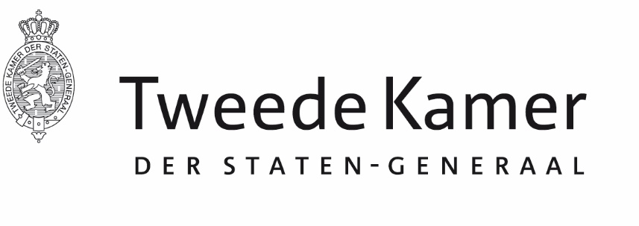 |  | Commissie BHO
Aan de minister en staatsecretaris van Buitenlandse Zaken
Plaats en datum: | Den Haag, 11 februari 2026
Betreft: | Verzoek ambtelijke ondersteuning deelname 14e Ministeriele Conferentie van de Wereldhandelsorganisatie, 26-29 maart 2026
Ons kenmerk: | 25074-201/2026D06608
Geachte heer van Weel, Geachte mevrouw de Vries,

De commissie voor Buitenlandse Handel en Ontwikkelingshulp heeft eerder een uitnodiging van u ontvangen om leden af te vaardigen om deel te nemen als buitengewoon adviseurs aan de Koninkrijksdelegatie voor de veertiende Ministeriële Conferentie van de Wereldhandelsorganisatie (WTO MC14), die plaatsvindt van 26 tot en met 29 maart 2026. De leden Bamenga (D66) en Kröger (GroenLinks-PvdA) zullen namens de commissie aan deze conferentie deelnemen.

De commissie stelt het zeer op prijs indien de delegatie bij de voorbereiding op en tijdens het werkbezoek een beroep kan doen op medewerkers van uw ministerie en de Nederlandse ambassade in Benin.

Hoogachtend,

de griffier van de vaste commissie voor Buitenlandse Handel en Ontwikkelingshulp,

M. Prenger

